עבודה במתמטיקה לחופשת הקיץ – 2020
לתלמידים העולים לכיתה י' מב"ר

- יש לפתור את כל התרגילים, ולהגיש את הפתרונות בקלסר מסודר בתחילת שנה הבאה.
הקפידו על פתרון מפורט ומסודר.
יש לכתוב את התשובות על פי סדר השאלות.
בראש העבודה יש לכתוב שם מלא.
יש לציין את מספרי השאלות ומספרי הסעיפים.
יש להפריד באופן ברור בין השאלות (רצוי שאלה אחת בכל עמוד) ובין הסעיפים.
את התשובות הסופיות יש לכתוב באופן בולט לעין (להקיף במלבן, לסמן במרקר וכדומה).
צריך לשרטט בצורה מסודרת וברורה

- עליכם לצרף את הטופס הנלווה לעבודה. אם לא הבנת או לא ידעת איך לפתור שאלה, עליך לציין זאת בטופס הנלווה יחד עם תיאור הקושי בו נתקלת.

- את העבודה חובה להגיש בתחילת השנה למורה שילמד אותך בשנת הלימודים הבאה. בתחילת השנה יתקיים מבחן המבוסס על תרגילים אלו, ציון המבחן כולל את הגשת העבודה וישוקלל עם יתר המבחנים במחצית א'.

- מומלץ להתחיל את העבודה מוקדם ככל האפשר ולפתור בכל פעם תרגילים מנושאים שונים.
בהצלחה וחופשה נעימה.
נתראה שנה הבאה
צוות המתמטיקה 3 יח"ל.

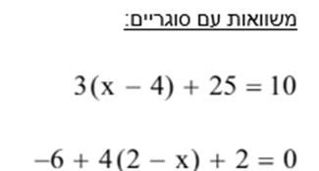
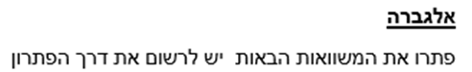
1.

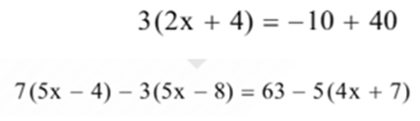

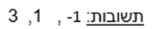 ,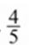

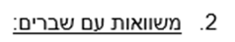
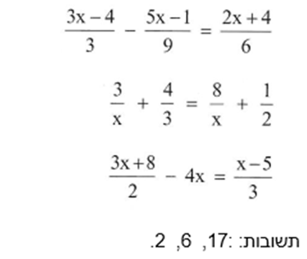

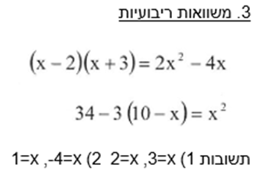

- משואות עם שני משתנים
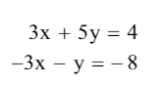

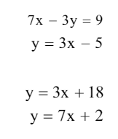

פתרונות: (1 X=3 Y=1- 2) X=3, Y=4, 3) X=4, Y=30.
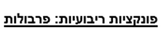
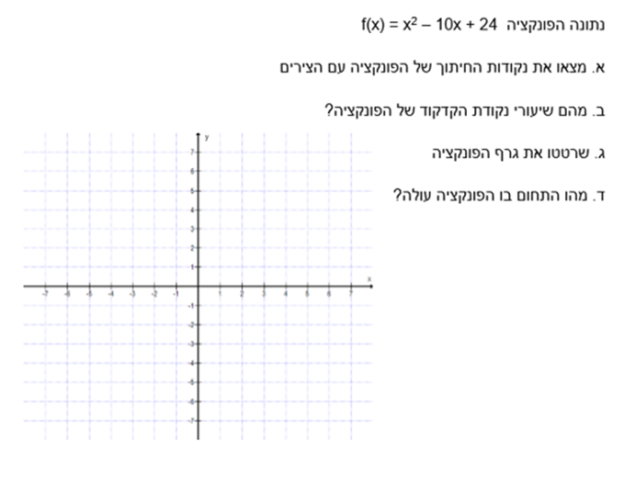
1.

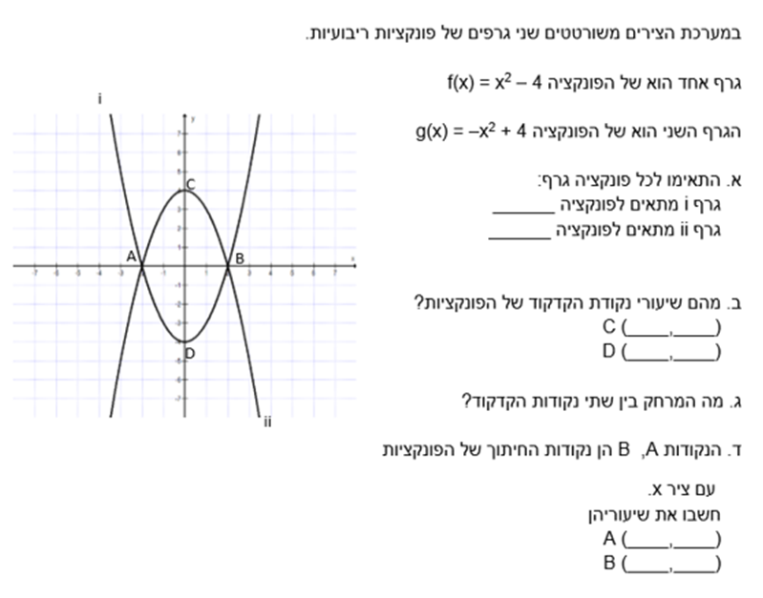
2.

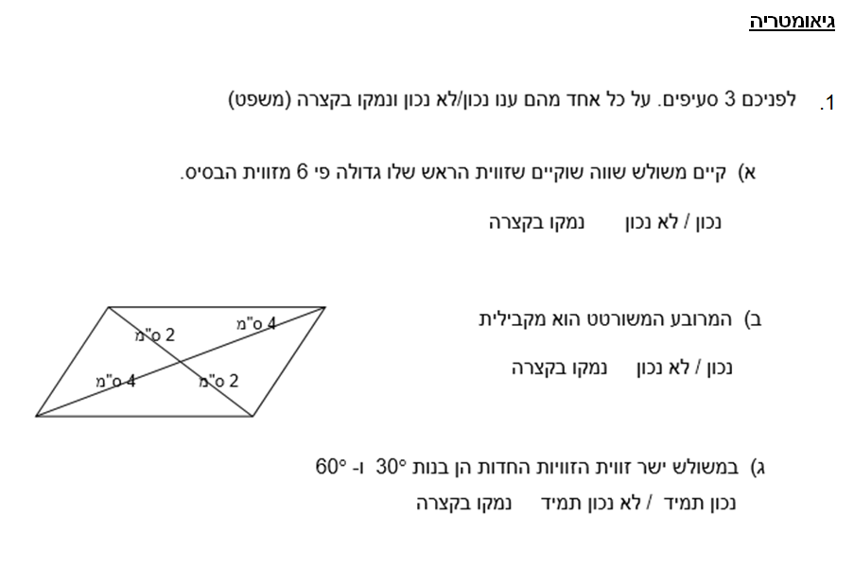
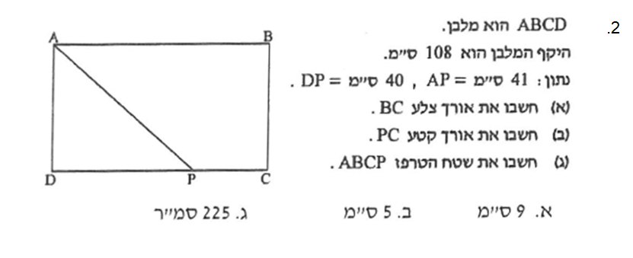

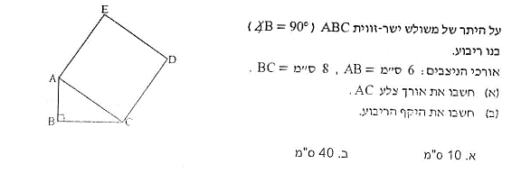
3.

הסתברות
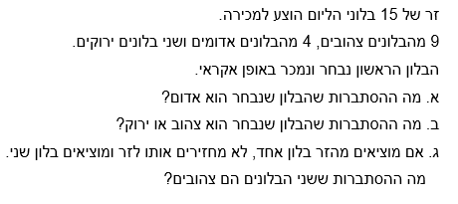
1.

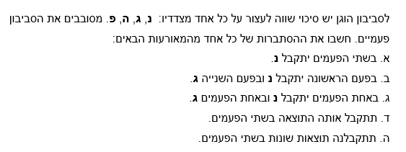
2.

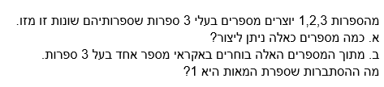
3.

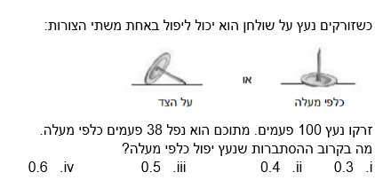
4.

טופס נלווה להגשת עבודת קיץ – 2020
עולים לכיתה י' מב"ר

שם התלמיד:____________ תאריך הגשה:____________

יש לסמן X בעמודה המתאימה
נושא | תרגיל | עשיתי  באופן מלא | עשיתי  באופן חלקי | לא עשיתי
משוואות עם סוגריים (1) | א'
 | ב'
 | ג'
 | ד'
משוואות עם שברים (2) | א'
 | ב'
 | ג'
משוואות ריבועיות (3) | א'
 | ב'
משוואות עם 2 משתנים (4) | א'
 | ב'
 | ג'
פרבולות | 1
 | 2
גיאומטריה | 1
 | 2
 | 3
הסתברות | 1
 | 2
 | 3
 | 4

